Предупреждение и профилактика заикания у детей
Заикание - это нарушение темпа, ритма и плавности речи,
вызываемое судорогами в различных частях речевого аппарата.
Заикание относится к тяжелым речевым нарушениям, которое приводит
к затруднению речевого общения.
Заикание возникает у детей в возрасте от двух до шести лет.
При заикании в речи ребенка возникают вынужденные остановки или повторения отдельных звуков и слогов.

Какие дети более подвержены риску появления заикания?
1. Дети с тревожными чертами характера, легко возбудимые, эмоциональные детки. Эти малыши привязаны к маме, плаксивы, раздражительны, остро реагируют на смену обстановки, незнакомых людей. Часто они неспокойно спят и имеют плохой аппетит.
2. Дети с ранним речевым развитием (первые слова и фразы в год); а затем с очень быстрым темпом наращивания словаря (в 2-2,5 они уже говорят развернутыми фразами). Заикание может появиться от сбивания дыхания во время произнесения длинной фразы и желания сказать сразу все, тогда как органы артикуляции еще не могут справиться с таким объемом речевой информации.
3. Дети с задержкой речевого развития. Слова у них появляются ближе к двум годам. Фразовая речь после трех. Речь у таких детей часто бывает невнятная, с плохим звукопроизношением. Заикание у них может быть вызвано двигательной расторможенностью.
4. Дети, имеющие среди родственников заикающихся, чаще, чем другие, подвержены этому недугу. Также следует быть внимательными, если в семье есть левши. У таких деток заикание может быть следствием сниженной возможности адаптации к внешнему миру у ЦНС (центральной нервной системы).
5. Дети с двуязычием в семье также обладают фактором риска появления заикания.
Как вести себя родителям, если у малыша присутствует фактор риска появления заикания?
1. Соблюдать режим дня (сон, питание, прогулки - в соответствии с возрастом ребенка).
2. Избегать эмоциональных перегрузок (частое посещение мест скопления большого количества людей); чрезмерных физических нагрузок (при первых признаках усталости позволяйте ребенку отдохнуть, не нажимайте на него).
3. Следить за благоприятным эмоциональным климатом в семье. Не позволяйте себе кричать, ругаться в присутствии малыша.
4. Стараться следить за тем, чтобы предъявляемые к ребенку требования разными членами семьи не противоречили друг другу.
5. При возникновении у ребенка страхов (темноты, одиночества) не говорите ему фраз, типа «будь храбрым мальчиком!», «что за ерунда», отнеситесь к ним со вниманием. С возрастом страх пройдет, а вот заикание может остаться на всю жизнь. Если страх не проходит длительное время, следует обратиться к психоневрологу.
Очень важным является контроль родителей за собственной речью - ведь для малыша она является образцом для подражания.
Какова должна быть речь родителей?
1. Плавной, спокойной, эмоционально выразительной. Не спешите, не повышайте голоса при общении с ребенком.
2. Не используйте в речи звукоподражания и искаженные варианты произнесения слов. Ваша речь должна быть четкой, правильной.
3. Старайтесь, общаясь с малышом, не использовать сложные речевые обороты, длинные конструкции. Общайтесь при помощи достаточно простых для понимания фраз.
4. Не давите на ребенка, призывая его быстрее реагировать на ваши слова, не торопите с ответом, и не перебивайте. Дайте ему понять, что вы готовы выслушать его.
Первые признаки заикания
- Ребёнок внезапно замолкает, отказывается говорить. Такое состояние может длиться от двух часов до суток, после чего малыш снова начинает говорить, но уже заикаясь.
- Ребёнок начинает вставлять перед некоторыми словами лишние звуки (а, и).
- Ребёнок повторяет первые слоги или целые слова в начале фразы.
- Ребёнок вдруг вынужденно останавливается в середине слова, фразы.
- У ребёнка вызывает затруднение начало речи.
Поведение родителей ребёнка с возникшими речевыми запинками
- Максимально снизить количество поступающей информации (исключить массовые зрелищные мероприятия, книги и фильмы, не соответствующие возрасту, компьютерные игры ).
- Если заикание ребёнка провоцируется заиканием кого-то из близких, сократить их общение (а еще лучше - на время прервать его).
- Если заикание возникло у малыша из двуязычной семьи, следует убрать один язык из обихода. До того момента, когда у ребенка улягутся речевые нормы одного языка. Обычно это происходит к 5-6 годам.
- При "остром" возникновении заикания (обычно, после стресса), следует как можно скорее создать ребенку благоприятные условии для улучшения эмоционального состояния. Это может быть смена обстановки, в которой произошла травма, на иную.
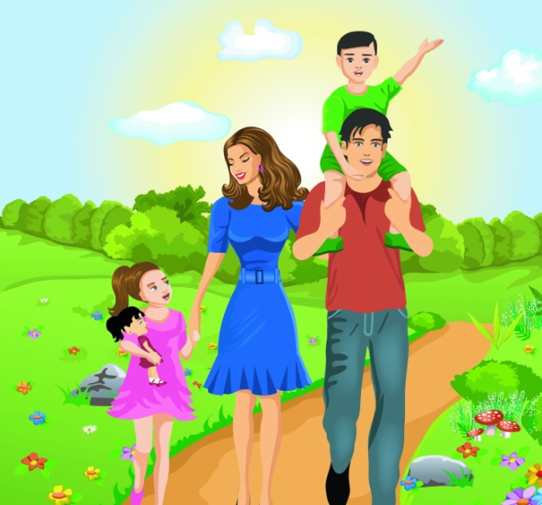
- Усиленно следить за режимом: возможно, удлинить сон и ограничить поступление новой возбуждающей информации.
- Родители должны постараться никак внешне не проявлять свое беспокойство по поводу речи ребенка. Ни в коем случае не ругать малыша и не принуждать его произносить слова правильно. Передразнивания и насмешки недопустимы.
- Речь окружающих начавшего заикаться ребенка должна быть тихой и спокойной. Постарайтесь некоторое время поменьше разговаривать с ребёнком (иногда рекомендуют даже вводить режим молчания).
- Предлагать ребёнку тихие спокойные игры - рисование, лепка, конструирование, не требующие речевого контакта.
Если речь ребёнка не улучшилась в течение нескольких дней или, напротив, появилось ухудшение необходимо проконсультироваться с логопедом и психоневрологом, а затем четко выполнять все их рекомендации.
Хороший эффект при лечении заикания дают дыхательные упражнения, когда ребенок учится произносить 4-5 слов на выдохе, пропевать и прокрикивать целые фразы. Специальная техника дыхания также помогает расслабиться и снять нервное напряжение. Для снятия повышенной возбудимости речевых рецепторов и восстановить нервную регуляцию речи, используют точечный массаж.
А также различные игры и упражнения.
Упражнение 1
Ходьба на месте и по кругу в медленном темпе. Произносить слитно звуки, слоговые последовательности, затем слова (счет, дни недели) и фразы (чистоговорки, пословицы). На каждый шаг-слог:
а-у-а-у-а-у;
ап-ап-ап-ап;
па-па-па-па;
та-та-та-та и др.
От топота копыт пыль по полю летит.
Ехал Грека через реку. Видит Грека в реке рак. Сунул Грека руку в реку. Рак за руку Греку цап.
Упражнение 2
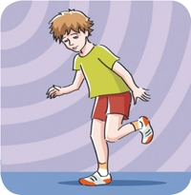
Прыжки вправо — влево на правую и левую ногу. Произносить на выдохе:
упа-опа-ипа-апа;
па-по-пу-пы;
паф-поф-пуф-пыф;
хоп-хоп-хоп-хоп и др.
Упражнение 3
<pМедленное отхлопывание ритмического рисунка с выделением ударного слога громким хлопком или голосом:
та-тату-татату-тата-тата-татата.

Упражнение 4
Слитное произнесение слов и дирижирование в такт проговариванию. При этом рука движется на каждое слово от себя и к себе непрерывно и плавно в процессе произнесения:
август-аист-атом-яхонт-ялик-яма-умница-улица-узник.
Упражнение 5
Отхлопывание ритма слов и предложений с одновременным произнесением. Каждый удар ладони приходится на гласный звук:
ноги-нога, атлас-атлас.
руки-рука, замок-замок.
горы-гора, пироги-пироги.
козы-коза, гвоздики-гвоздики,
совы-сова, кружки-кружки.
Я бегу, бегу, бегу,
Я пою, пою, пою.
Упражнение 6
Ритмизированное произнесение имен, названий деревьев, животных под хлопки.
Упражнение 7
Воспроизведение ритма считалки с дирижированием в такт. Выполнять в медленном и умеренном темпе.
Аты-баты — шли солдаты. Аты-баты — на базар.
Аты-баты — что купили? Аты-баты — самовар.
Аты-баты — сколько дали? Аты-баты — три рубля.
Аты-баты — покажите. Аты-баты — не хочу.
Аты-баты — спать хочу!
Упражнение 8
Напевно, выразительно прочитать текст стихотворения под звучащую мелодию (мелодекламация).
Упражнение 9
Воспроизвести ритм стихотворения, играя с мячом.
Мой Веселый, Звонкий Мяч,
Ты Куда Помчался Вскачь? Желтый, Красный, Голубой,
Не угнаться
За тобой!
(С. Маршак)
Упражнение 10
Озвучить мотив песни в разных тональностях, сочетать пение с движениями рук, ходьбой, маршировкой на месте.

Литература:
1. http://www.eti-deti.ru
2. Логопедия: Учеб. для студ. дефектол. фак. пед. высш. учеб. заведений / Под ред. Л. С. Волковой, С. Н. Шаховской. — Гуманит. изд. центр ВЛАДОС, 2002. — 680 с.
3. Сикорский И.А. О заикании.-СПб.: Издание Карла Риккера,1889

